Planeación:
Primaria (N4)
Cuarto de Primaria.

Diciembre 01/12 – 05/12

Ética, Naturaleza y Sociedades
Cuarto de primaria (N4)
Libro 2

Objetivo del mes:

*** PREGUNTA GENERADORA: ¿Sabes el nombre de una mujer famosa?

Lección 27: Respeto a todos

Objetivo: Comprender las diferencias y similitudes entre hombres y mujeres

Concepto significativo:
Estereotipos de género: Son opiniones o prejuicios generalizados sobre los atributos o las características que, según la sociedad, deberían tener los +hombres y las mujeres respecto a sus roles y actividades.
Dignidad: Es el derecho que tiene cada persona a ser respetada y valorada como ser humano tanto individual como social, con sus características y virtudes propias. Toda persona tiene derecho a ser tratada de forma justa y adecuada, cuidando su integridad en todo momento.

Actividad:
- Lápiz Lector.
- Realizar los ejercicios de libro 2, C5 p.p. 24, 25, 26 y 27

Cuarto de primaria (N4)
Objetivo del mes:
a) Fecha de publicación: Lunes 01 de diciembre | c) Fecha de entrega: Miércoles 03 de diciembre.
b) Descripción: TAREA. Tres formas de respetar
- En tu cuaderno escribe tres maneras en las que puedes demostrar respeto

Videos para ver:

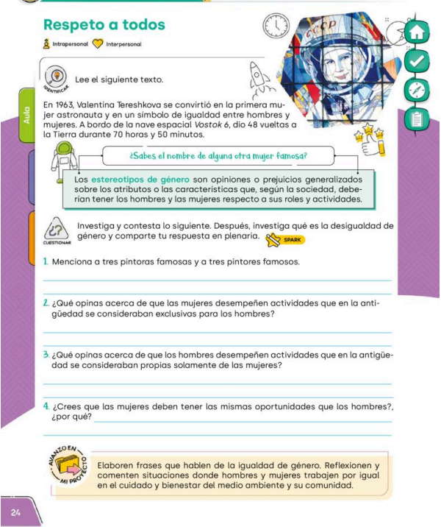

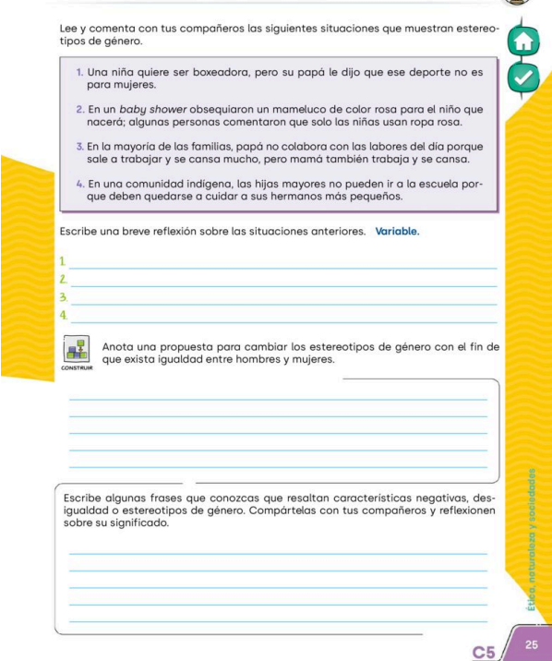
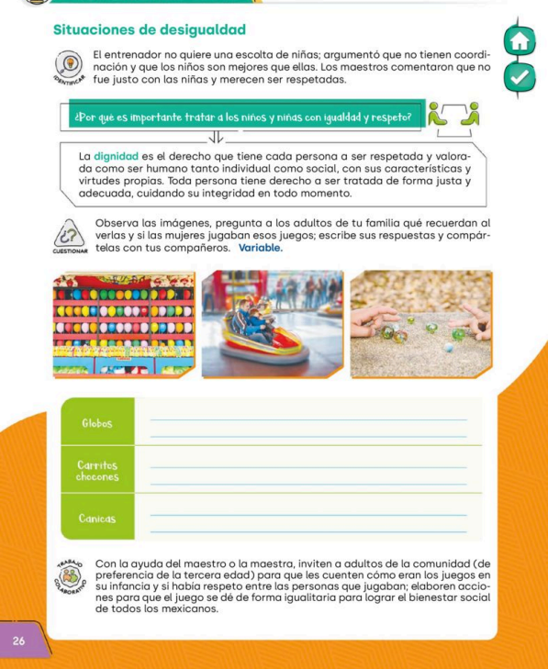

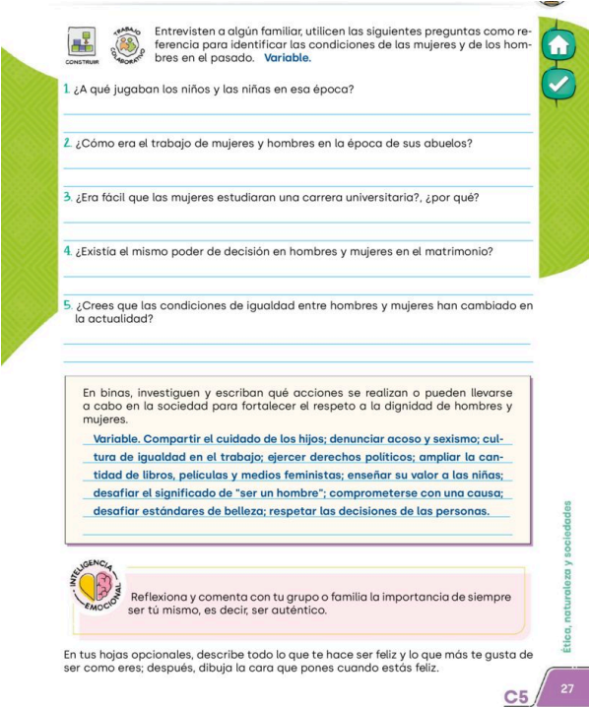

Objetivo del mes:

Lección 28: Derecho a la Paz

Objetivo: Conocer cual es el derecho a la paz

Concepto significativo:
Paz: Es un estado de armonía, bienestar y ausencia de conflictos, pero va más allá de solo no tener guerras. Implica justicia, igualdad, respeto mutuo, cooperación y la capacidad de convivir aceptando las diferencias individuales.

Actividad:
- Se participará en la campaña por la “Por la Paz y Contra las adicciones”, analizando y aprendiendo la canción “Que canten los niños”.

Cuarto de primaria (N3)
Objetivo del mes:
a) Fecha de publicación: Miércoles 03 de diciembre | c) Fecha de entrega: Lunes 08 de diciembre.
b) Descripción: TAREA. Paloma de la paz
- Elaborar la paloma de la paz con las manos

Videos para ver:

